Người gửi hàng vận tải biển đang chơi trò đuổi bắt với Rủi ro cháy xe ô tô điện trên tàu biển

Theo gCaptain
Các quan chức ngành hàng hải, bảo hiểm và ứng phó khẩn cấp cho biết, các ô tô điện đang được đưa đi khắp thế giới để tiếp cận với những người háo hức mua chúng, nhưng công nghệ pin liên quan đến ô tô không phát thải đang khiến các chủ hàng hàng đường biển đang thiếu sự chuẩn bị trước nguy cơ hỏa hoạn khó kiểm soát.

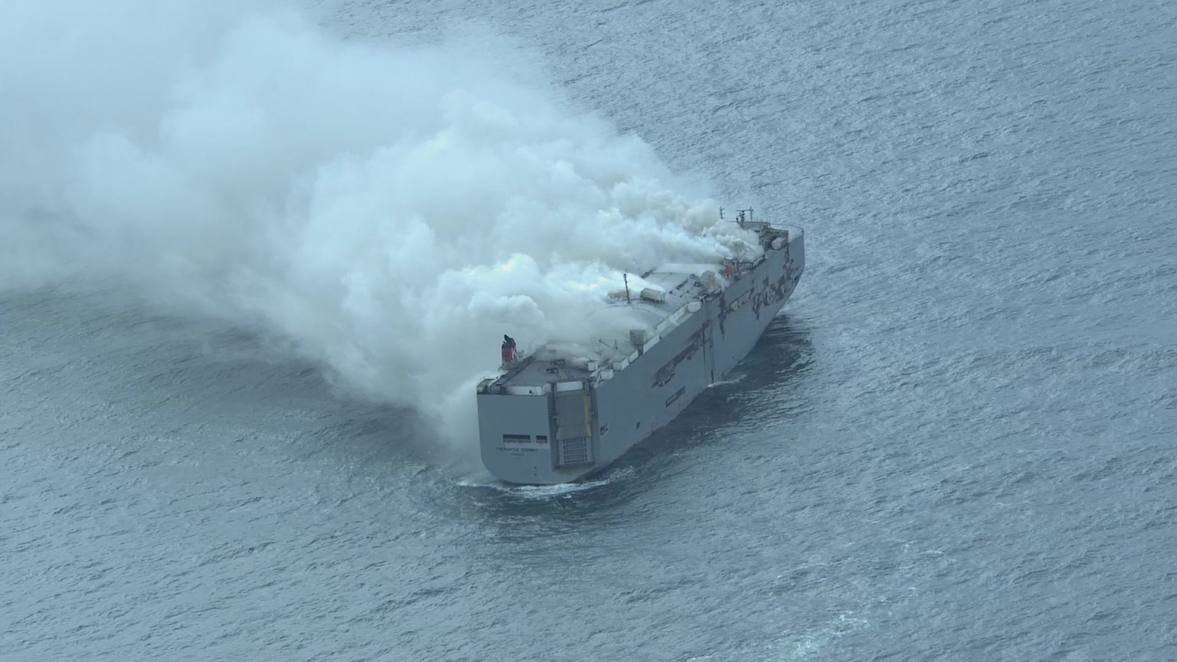
Vụ con tàu chở ô tô Fremantle Highway bị cháy và đang bị trôi dạt ở ngoài khơi bờ biển Hà Lan đang là tâm điểm của rủi ro này. Lực lượng bảo vệ bờ biển của Hà Lan cho biết nguyên nhân của vụ cháy vẫn chưa được xác định, nhưng đài truyền hình RTL của Hà Lan đã phát hành một đoạn ghi âm trong đó một người ứng cứu khẩn cấp được nghe nói rằng "ngọn lửa bắt đầu từ bình điện của một chiếc ô tô điện."
Các quan chức hàng hải và các công ty bảo hiểm cho biết, trong khi tất cả các công ty logistic phải đối phó với nguy cơ pin lithium-ion trên các xe điện phát cháy với năng lượng lớn gấp đôi so với ngọn lửa thông thường, thì ngành hàng hải đã không theo kịp với sự phát triển của công nghệ này và cách nó tạo ra rủi ro lớn hơn.
Nhìn lại một cách ngắn gọn về các vụ cháy tàu chở xe ô tô gần đây
Có 209 vụ cháy tàu được báo cáo trong năm 2022, con số cao nhất trong một thập kỷ và nhiều hơn 17% so với năm 2021- theo một báo cáo từ công ty bảo hiểm Allianz Global Corporate & Specialty (AGCS) ALVG.DE. Trong tổng số đó, có 13 vụ xảy ra trên các tàu chở ô tô, nhưng không biết có bao nhiêu xe điện có liên quan đến các vụ cháy này.
Cơ quan An toàn Hàng hải Châu Âu cho biết trong một báo cáo hồi tháng 3 rằng các loại hàng hóa chính được xác định là nguyên nhân gây ra “phần lớn các vụ tai nạn cháy hàng hóa bao gồm… pin lithium-ion”.
Có 3.783 xe ô tô mới trên tàu, bao gồm 498 chiếc ô tô chạy bằng pin điện, một người phát ngôn của công ty cho thuê tàu “K” Line cho biết. Các báo cáo ban đầu chỉ đưa ra số lượng xe ô tô điện là 25 chiếc.
Công ty Shoei Kisen của Nhật Bản, công ty sở hữu con tàu, cho biết họ đang làm việc với các nhà chức trách để kiểm soát đám cháy.
Nguyên nhân của vụ hỏa hoạn, trong khi vẫn chưa được xác định chính thức, đã đặt ra câu hỏi về “những điểm mù nào tồn tại khi vận chuyển ô tô điện chạy bằng pin – thứ mà khi chúng bắt lửa thì không thể dập tắt được bằng nước, hoặc thậm chí là bằng việc không cho tiếp xúc với oxy,” Nathan Habers, phát ngôn viên của Hiệp hội các chủ tàu Hoàng gia Hà Lan (KVNR) cho biết.
“Câu hỏi đầu tiên xuất hiện trong đầu là: Liệu quy định hiện tại có phù hợp với rủi ro của loại hàng hóa này không?” ông nói thêm.
Một mối nguy hiểm ở pin lithium-ion là hiện tượng “thoát nhiệt”, nhiệt độ tăng nhanh và không thể ngăn cản được và dẫn đến việc cháy trong xe điện khó dập tắt được và có thể tự bùng phát trở lại.
Douglas Dillon, giám đốc điều hành của Hiệp hội an toàn hàng hải phụ trách 3 bang Delaware, Pennsylvania và New jersey nói: Hệ thống chữa cháy trên những con tàu khổng lồ chuyên chở ô tô không được thiết kế để dập những đám cháy quá nóng này, và các công ty vận tải biển và các nhà làm luật đang phải vật lộn để bắt kịp với những điểm khác biệt này.
John Frazee, giám đốc điều hành của công ty môi giới bảo hiểm Marsh cho biết, những tổn thất liên quan đến hỏa hoạn gần đây dẫn đến tăng chi phí bảo hiểm cho các nhà sản xuất ô tô khi vận chuyển chúng bằng đường biển và chi phí của chủ tàu cũng có thể tăng. Khi các chủ tàu tìm cách hạn chế thiệt hại bằng cách quy trách nhiệm pháp lý cho các nhà sản xuất ô tô có phương tiện được xác định là đã gây ra hỏa hoạn nên các nhà sản xuất ô tô thì đang phải mua bổ sung bảo hiểm trách nhiệm pháp lý, ông nói.
Yếu tố làm trầm trọng thêm rủi ro cháy nổ là các công ty vận tải biển dùng những con tàu chở các ô tô đặt nằm sát với nhau. Các tàu chở ô tô giống như con tàu đang bị cháy được gọi là RoRos, viết tắt của roll-on/roll-off – là cách mà ô tô được đưa lên và dỡ xuống khỏi tàu.
Các quan chức trong ngành cho biết, tàu RoRos giống như các nhà để xe nổi và có thể có hàng chục boong trở lên để chứa hàng nghìn chiếc ô tô. Tuy nhiên, không giống như các bãi đỗ xe, những chiếc ô tô được đỗ nối đuôi nhau chỉ với khoảng trống ở phía trên chỉ là một đến 2 feet.
Dillon cho biết lính cứu hỏa thường dập tắt các đám cháy do pin EV trên lề đường bằng cách dọn sạch khu vực xung quanh chiếc xe đang cháy và làm ngập phía dưới xe bằng nước, nhưng việc này khó thực hiện được ở trên tàu RoRo.
Ông nói: “Lính cứu hỏa mặc đồ bảo hộ không có cách nào tiếp cận được vị trí xảy ra hỏa hoạn” ở trên một con tàu, đồng thời cho biết thêm điều kiện chật chội đó còn làm tăng nguy cơ bị mắc kẹt.
Frazee cho biết, trong khi tàu hỏa và xe tải cũng vận chuyển xe ô tô điện, nhưng việc cô lập và dập tắt đám cháy dễ dàng hơn vì công nhân có thể tách toa xe ra và tài xế xe tải thì có thể tấp vào lề đường được.
Frazee kỳ vọng các công ty bảo hiểm sẽ đi đầu trong việc tăng cường hệ thống an toàn trên các tàu. Các giải pháp đang được thực hiện bao gồm tìm các hóa chất mới để dập tắt đám cháy, chăn chuyên dụng chữa cháy xe ô tô điện, vòi phun chữa cháy pin và các đề xuất về cách ly các xe ô tô điện.
“Tôi thấy không có giải pháp nào là nhanh chóng cả” Frazee nói.
Một người phát ngôn của Tổ chức Hàng hải Quốc tế, cơ quan đặt ra các quy định về an toàn trên biển, nói với Reuters rằng tổ chức này có kế hoạch đánh giá các biện pháp mới vào năm tới đối với các tàu vận chuyển xe ô tô điện trước tình hình ngày càng có nhiều vụ cháy trên tàu chở hàng. Trong đó có thể đưa ra các thông số kỹ thuật của các loại bình chữa cháy bằng nước có sẵn ở trên tàu và giới hạn về lượng pin có thể được sạc, là việc có thể ảnh hưởng đến khả năng phát cháy.
Habers của hãng KNR cho biết nhóm của ông đang thảo luận về việc thắt chặt các quy định để giải quyết các rủi ro tăng thêm đối với an toàn. “Đã có rất nhiều cuộc trao đổi về vấn đề này,” ông nói, “nhưng với tai nạn này, rõ ràng là chúng ta cần phải đẩy nhanh quá trình, nhất là khi bạn thấy rằng số lượng của loại xe này sẽ chỉ ngày càng tăng lên."
Theo EV-Volumes.com. thì doanh số bán ô tô toàn cầu năm ngoái đạt tổng cộng 81 triệu xe, với 9,5% trong số đó là xe điện, Trung Quốc và châu Âu là những khu vực tích cực nhất trong việc thúc đẩy các nhà sản xuất ô tô chuyển sang xe điện và chính quyền của Tổng thống Hoa Kỳ Joe Biden đã đề xuất các quy tắc có thể dẫn đến việc 2/3 thị trường xe mới chuyển sang xe điện vào năm 2032.
------------------------------------------------------

